

**UNIVERSIDAD ISRAEL**

**CIENCIAS DE LA INGENIERÍA**

**CARRERA DE SISTEMAS DE INFORMACIÓN**

**PLATAFORMAS DE DESARROLLO 2**

**SEMESTRE 2020 B**

**INFORME DE LABORATORIO S3**

**TEMA: SOAP**

**ESTUDIANTE(S):** **MARCO ANTONIO AYALA LITUMA**

**CURSO: Octavo**

**PARALELO: “A”**

**PROFESOR:** Mg.Luis Fernando Aguas Bucheli

**QUITO, 2021**

1. **TEMA:** SOAP
2. **OBJETIVOS:**

* Describir que son los servicios web.
* Adquirir los conceptos básicos relacionados con SOAP
* Reconocer las características de SOAP
* Conocer como se publica un servicio SOAP

1. **INTRODUCCION:**

SOAP (originalmente las siglas de Simple Object Access Protocol) es un protocolo estándar que define cómo dos objetos en diferentes procesos pueden comunicarse por medio de intercambio de datos XML. Este protocolo deriva de un protocolo creado por Dave Winer en 1998, llamado XML-RPC. SOAP fue creado por Microsoft, IBM y otros. Está actualmente bajo el auspicio de la W3C. Es uno de los protocolos utilizados en los servicios Web.

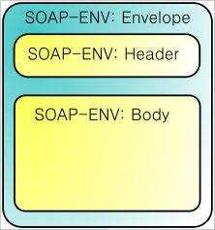

SOAP es un paradigma de mensajería de una dirección sin estado, que puede ser utilizado para formar protocolos más completos y complejos según las necesidades de las aplicaciones que lo implementan. Puede formar y construir la capa base de una "pila de protocolos de web service", ofreciendo un framework de mensajería básica en el cual los web services se pueden construir. Este protocolo está basado en XML y se conforma de tres partes:

Sobre (envelope): el cual define qué hay en el mensaje y cómo procesarlo.

Conjunto de reglas de codificación para expresar instancias de tipos de datos.

La Convención para representar llamadas a procedimientos y respuestas.

El protocolo SOAP tiene tres características principales:

Extensibilidad (seguridad y WS-routing son extensiones aplicadas en el desarrollo).

Neutralidad (bajo protocolo de transporte TCP puede ser utilizado sobre cualquier protocolo de aplicación como HTTP, SMTP o JMS).

Independencia (permite cualquier modelo de programación).

Como ejemplo de cómo el modelo SOAP pueda ser utilizado, consideraremos un mensaje SOAP que podría ser enviado a un web service para realizar la búsqueda de algún precio en una base de datos, indicando para ello los parámetros necesitados en la consulta. El servicio podría retornar un documento en formato XML con el resultado, un ejemplo, precios, localización o características. Teniendo los datos de respuesta en un formato estandarizado procesable (en inglés "parsable"), éste puede ser integrado directamente en un sitio Web o aplicación externa.

La arquitectura SOAP está formada por varias capas de especificación: MEP (Message Exchange Patterns) para el formato del mensaje, enlaces subyacentes del protocolo de transporte, el modelo de procesamiento de mensajes, y la capa de extensibilidad del protocolo. SOAP es el sucesor de XML-RPC, a pesar de que toma el transporte y la neutralidad de la interacción, así como el envelope / header / body, de otros modelos (probablemente de WDDX).

1. **DESARROLLO:**

Abrimos el visual studio y seleccionamos la plantilla del proyecto Aplicattion ASP.NET de tipo NetFramework

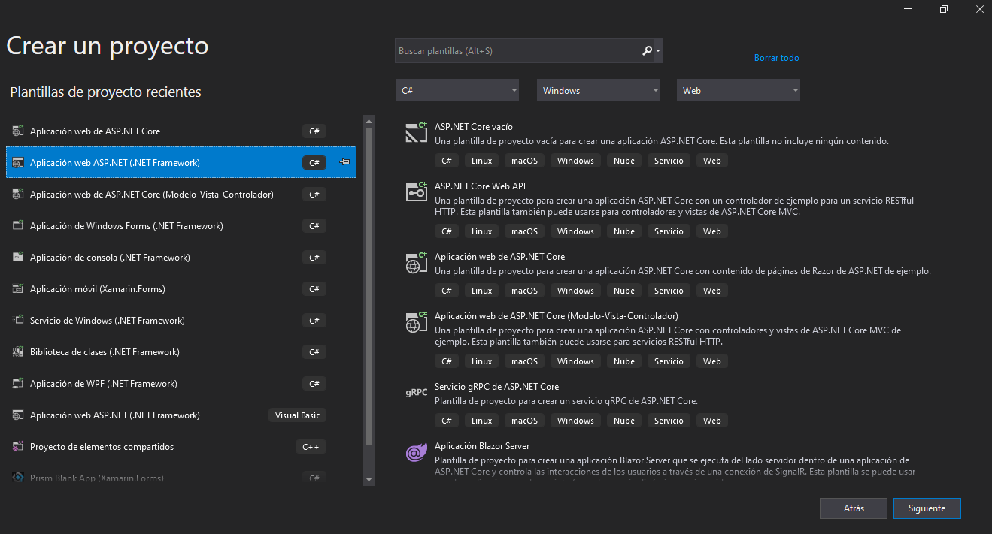

Ahora le damos un nombre al proyecto y la ubicación, también seleccionamos con framework.

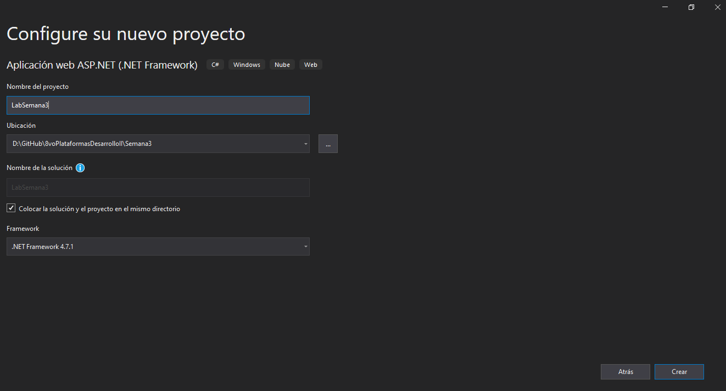

En esta pantalla seleccionamos el tipo de plantilla.

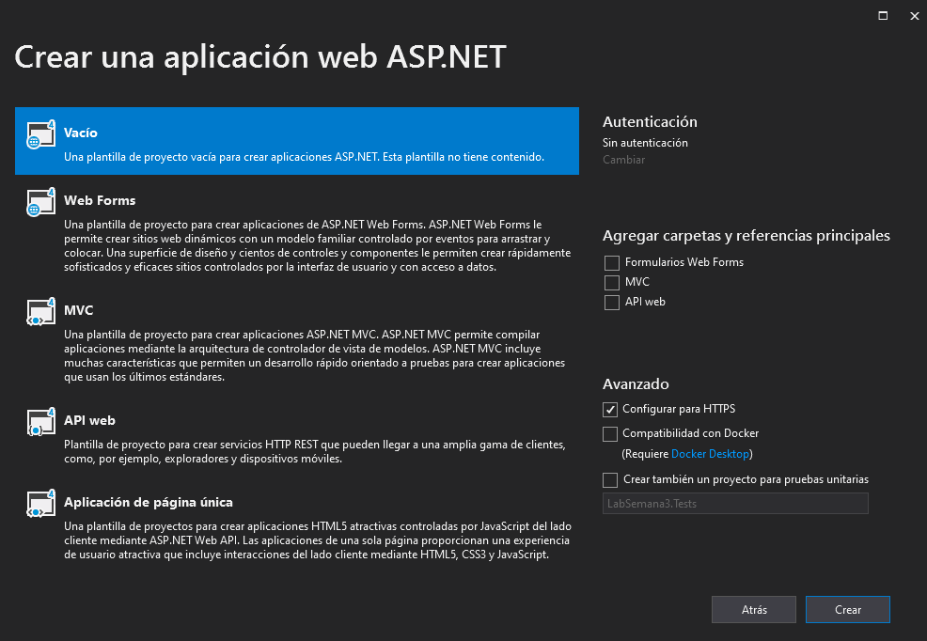

En esta pantalla vemos que se va cargando la plantilla con las características que hemos seleccionado.

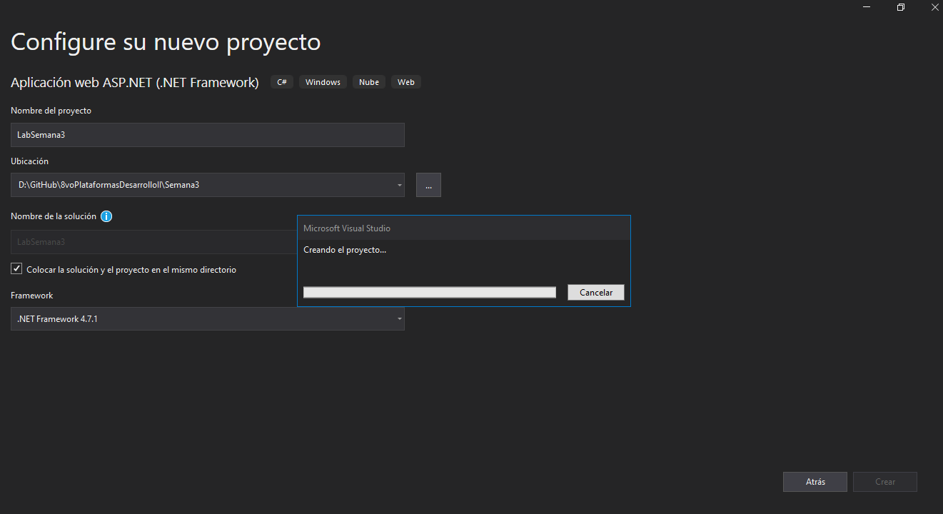

Ahora nuestro proyecto tendrá estos archivo.

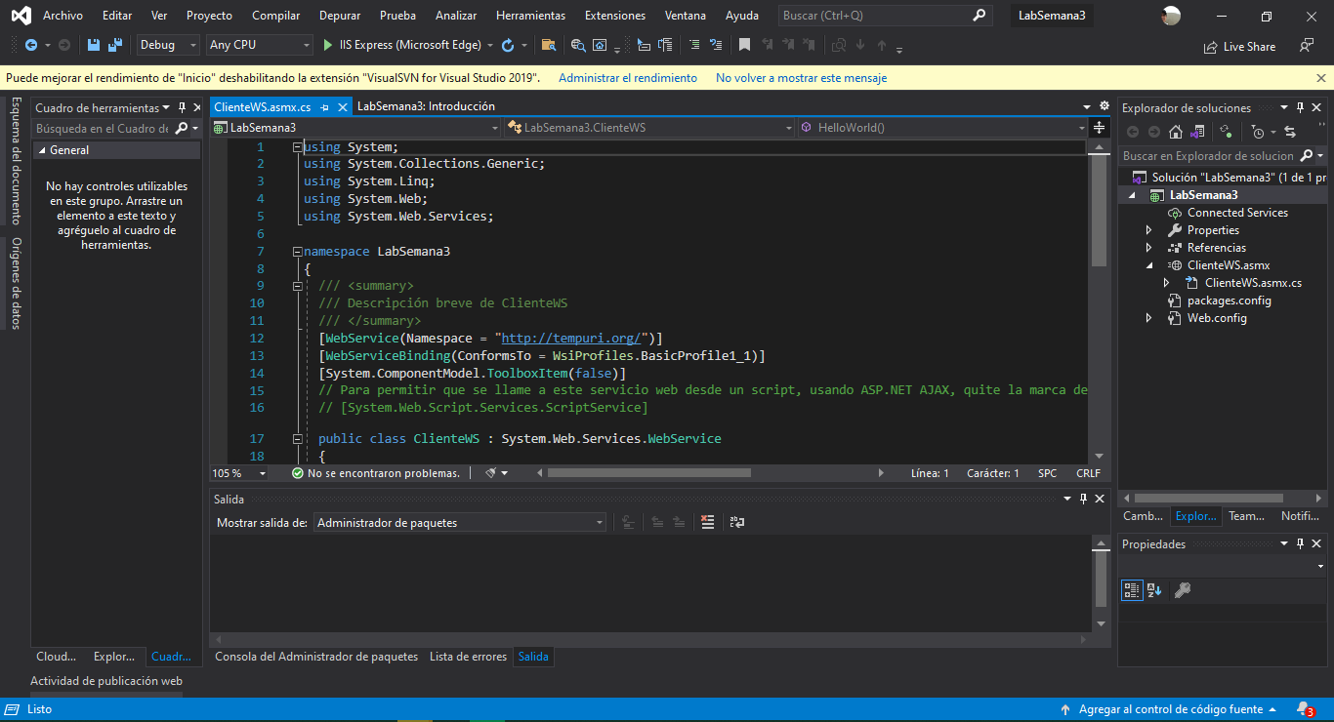

Ahora en el proyecto damos clic derecho y seleccionamos agregar, el elemento que utilizaremos es un servicio web de tipo ASMX .

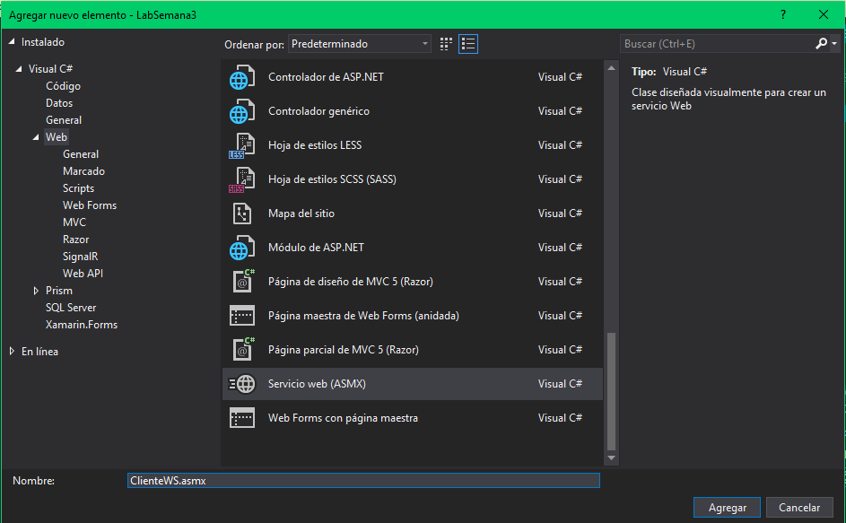

Para hacer una prueba damos compilar el proyecto y se visualizará de esta manera.

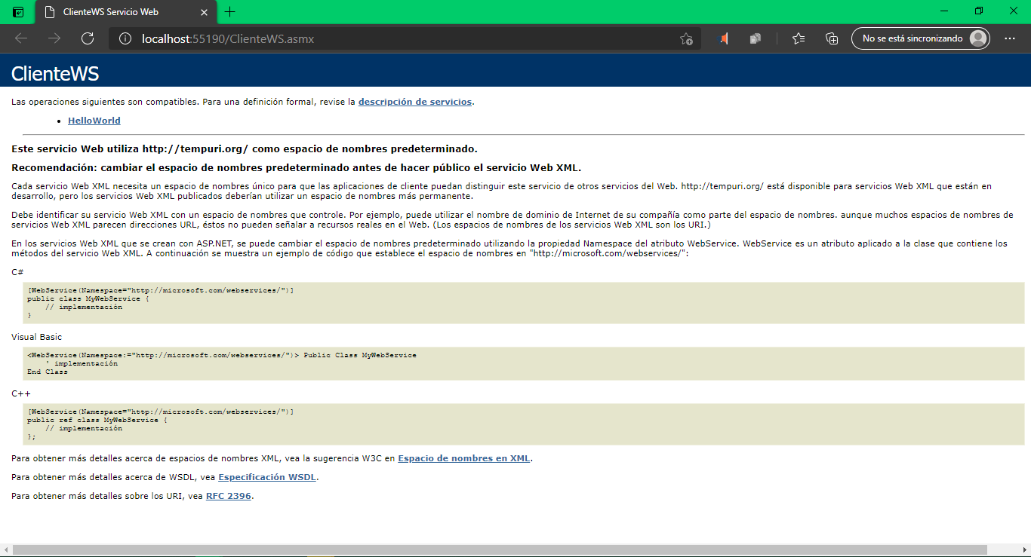

Ahora agregaremos esta clase Cliente

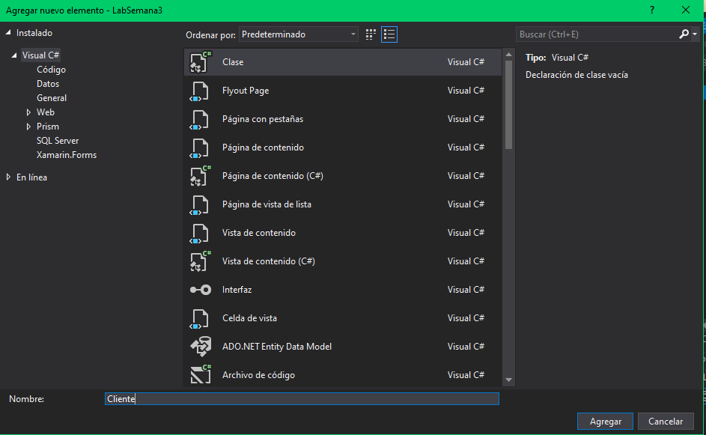

En la clase colocaremos estas variables

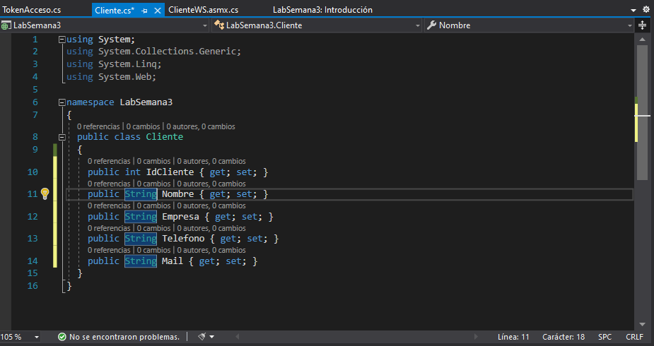

Ahora al mismo proyecto creamos esta clase TokenAcceso

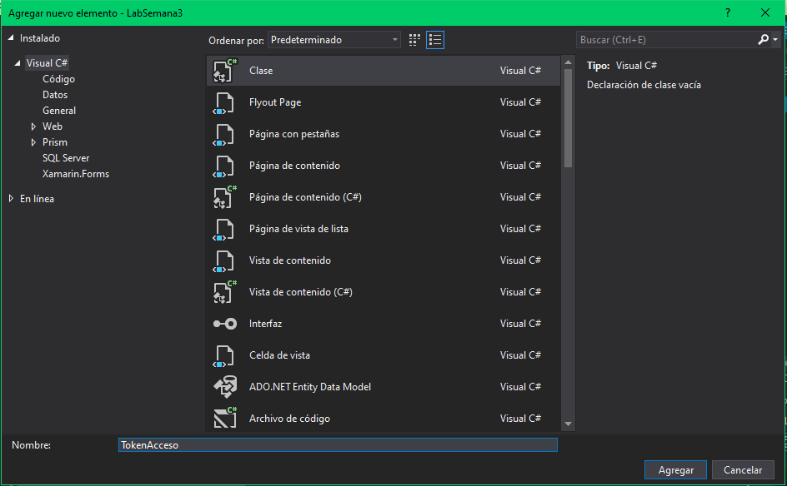

Ahora agregamos estas variables en la clase creada.

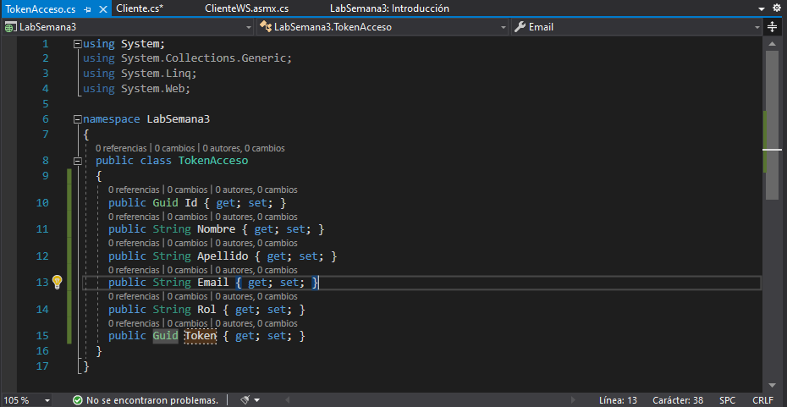

Ahora agregaremos esta clase CabeceraSoapAcceso

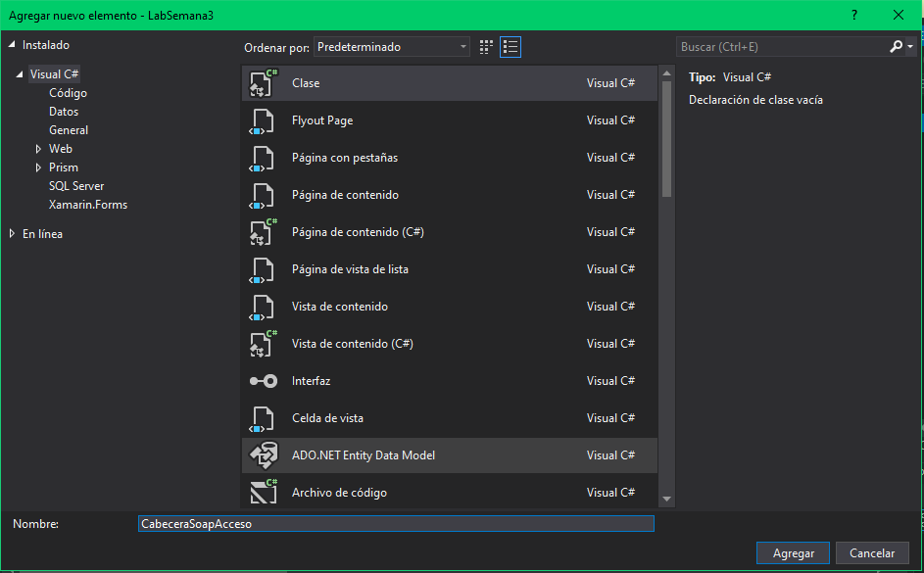

Agregamos el siguiente código en la clase creada.

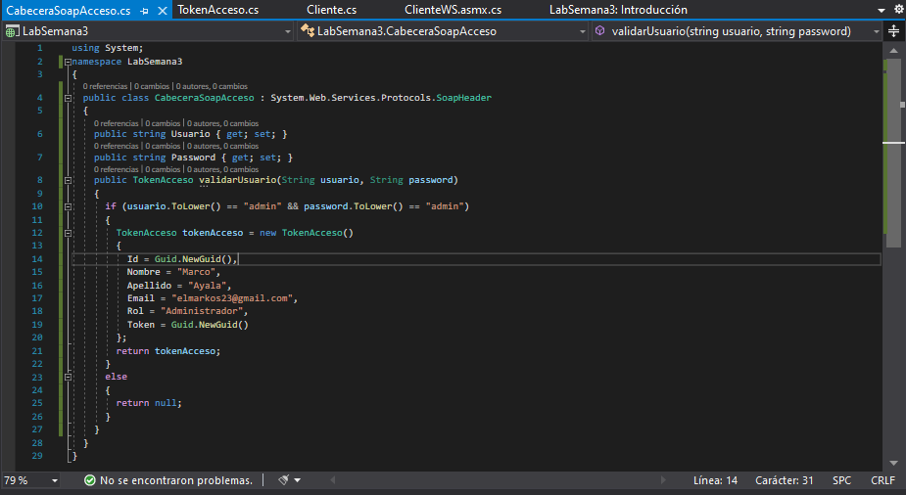

Ahora crearemos la siguiente clase CabeceraSoapToken

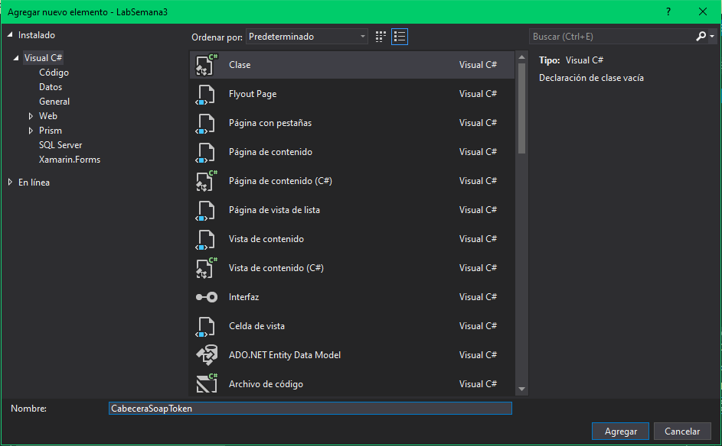

Agregamos el siguiente código fuente

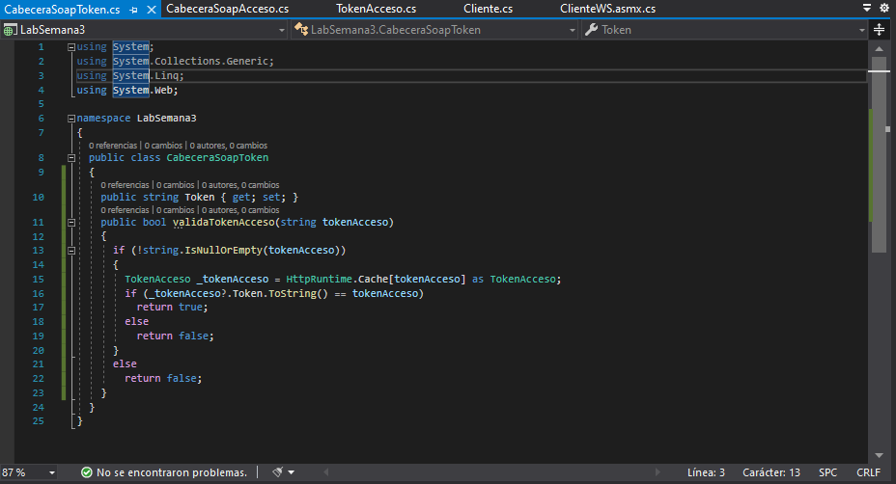

Ahora en nuestra clase del servicio web agregamos el siguiente codigo

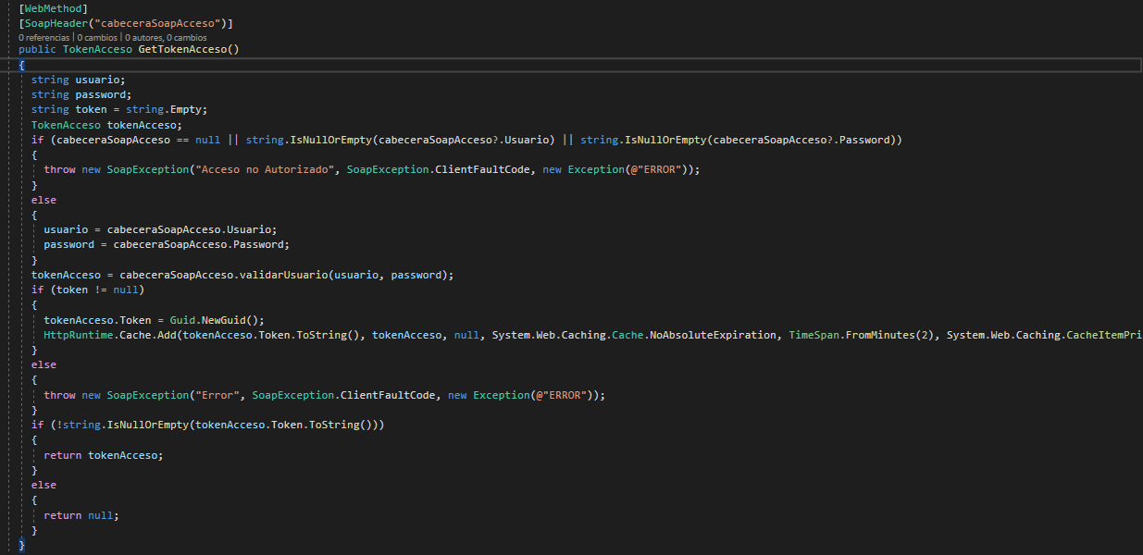

Ahora hacemos clic derecho en el proyecto y seleccionamos agregar servicio referencia y hacemos clic en detectar.

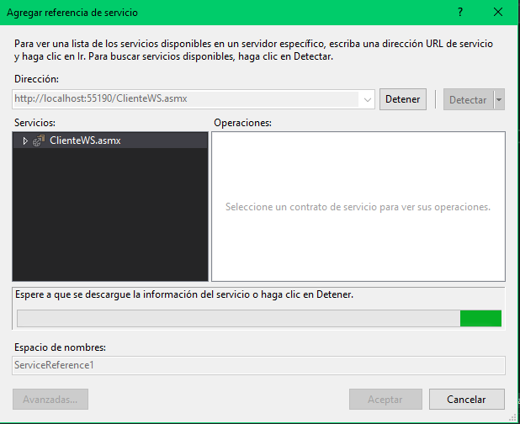

Ahora nuestro servicio web ya compilado se visualizara con el siguiente método de llamado al acceso token.

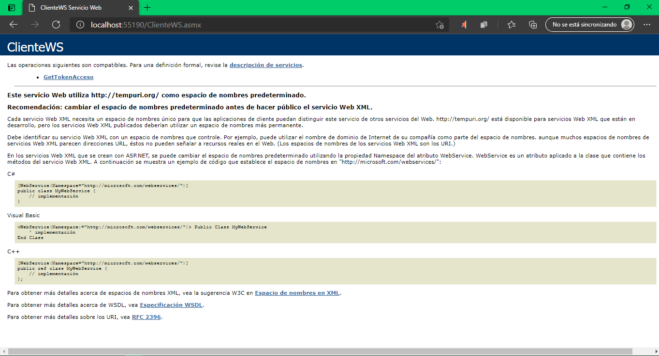

1. **CONCLUSIONES:**

* Los servicios web son de gran ayuda para interactuar con plataformas externas
* La programación orientada a objetos nos facilita la codificación.
* Se puede trabajar con clases nativas de seguridad
* El servicio web trabaja bajo demanda.

1. **RECOMENDACIONES:**

* No sobre cargar servicios web con demanda información de retorna ya que esto puede ocasionar una perdida de paquetes cuando se utilice en ambientes con latencia de conectividad.
* Aprender a Utilizar también servicios REST ya que facilitan el manejo y mapeo de datos.
* Acostumbrarse a utilizar seguridades como token o autenticación para usuarios externos.
* Manejar con cautela la información de la cache del servidor web y navegación.

1. **BIBLIOGRAFIA:**

Soap Simple Object Access Protocol [Simple Object Access Protocol - Wikipedia, la enciclopedia libre](https://es.wikipedia.org/wiki/Simple_Object_Access_Protocol)

Raya González, L. y Toharia Rabasco, J. P. (2015). Lenguajes de marcas y sistemas de gestión de la información. RA-MA Editorial. <https://elibro.net/es/ereader/uisrael/62483?page=1>